
РУКОВОДСТВО ПОЛЬЗОВАТЕЛЯ
ПОРТАТИВНОЕ БАСКЕТБОЛЬНОЕ КОЛЬЦО S018
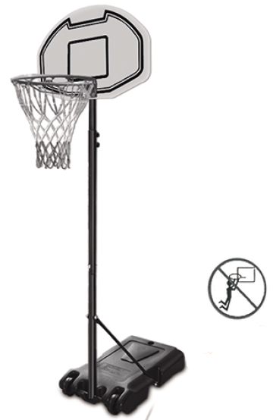

ВНИМАНИЕ:
НЕПРАВИЛЬНАЯ УСТАНОВКА
И КАЧАНИЕ НА КОЛЬЦЕ МОГУТ
ПРИВЕСТИ К СЕРЬЕЗНЫМ
ТРАВМАМ ИЛИ СМЕРТИ

Примечание для пользователей:
Все баскетбольные системы, включая торговые образцы, необходимо собирать и стабилизировать, согласно инструкции. Несоблюдение инструкций может привести к серьезным травмам.
Обязательно ознакомьтесь со всеми предупреждениями и мерами предосторожности перед сборкой. Не оставляйте детей, играющих с установкой, без присмотра. Данную установку должны собирать двое взрослых людей!

Благодарим за покупку одного из множества наших товаров. Мы уверены, что вы останетесь довольны своим выбором.
СПИСОК ДЕТАЛЕЙ
Номер детали | Название и характеристика | Кол | Примечания
А | Пластиковый колпачок | 1 | Крепит верхнюю секцию стойки (W) к средней секции стойки (Х)
В1, В2, В3 | Болт, М8х35 мм | 4 | Соединяет кольцо (I), щит (К) и верхнюю секцию стойки (W)
С1, С2, С3 | Болт, М8х20 мм | 2 | Соединяет основание (S) и подпорку основания (L1), (L2)
D1, D2, D3 | Болт, М8х60 мм | 2 | Соединяет среднюю секцию стойки (Х) с нижней секцией стойки (Y), а также верхнюю секцию стойки (W) со средней секцией стойки (Х)
E1, E2, E3 | Болт, М8х65 мм | 1 | Соединяет нижнюю секцию стойки (Y) и подпорку основания (L1), (L2)
G | Колесико | 2
H | Колпачок емкости для воды | 1
I | Кольцо | 1
J | Сетка | 1
K | Щит | 1
L1 | Правая подпорка | 1
L2 | Левая подпорка | 1
M | Шток колеса | 1
N | Колпачок стойки | 1
W | Верхняя секция стойки | 1
X | Средняя секция стойки | 1
Y | Нижняя секция стойки | 1
S | Основание | 1

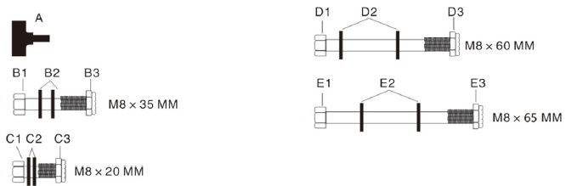
1 шт 2 шт

4 шт
1 шт

2 шт

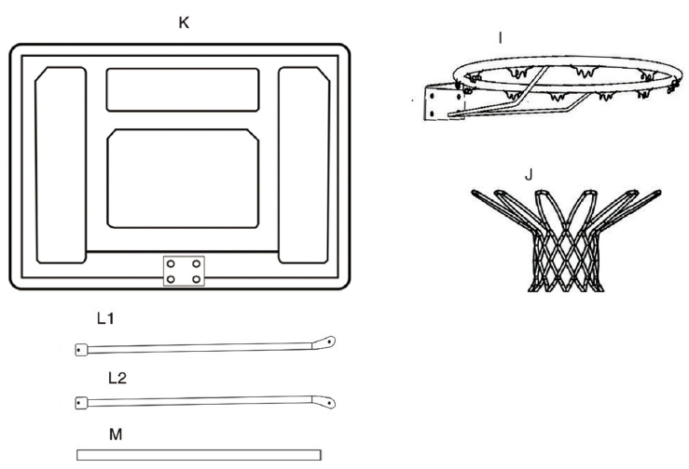
1 шт
1 шт

1 шт

1 шт

1 шт

1 шт

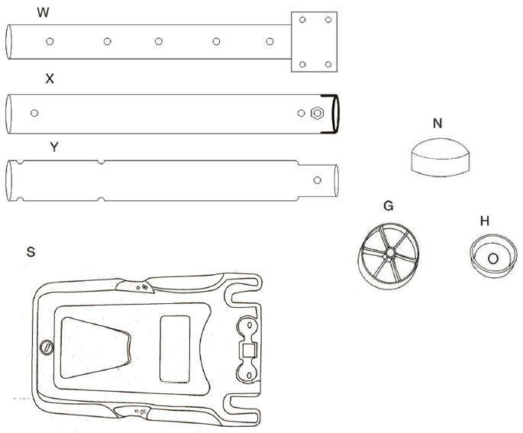
1 шт

1 шт

1 шт 1 шт

1 шт
2 шт 1 шт

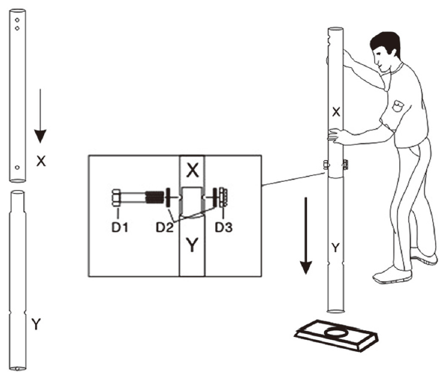

Соедините среднюю секцию стойки (Х) с нижней секцией стойки (Y), как показано на рисунке. Закрепите их с помощью болтов (D1), (D2), (D3).

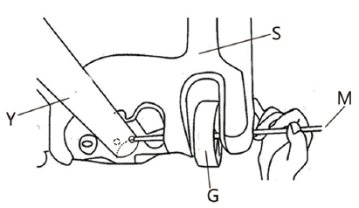

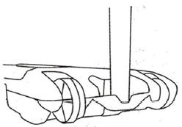
Вставьте шток колеса (М) в колесико (G), основание (S) и нижнюю секцию стойки (Y), как показано на рисунке.

Как показано на рисунке

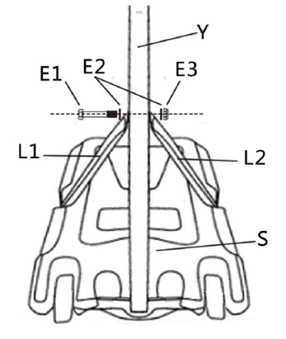
Закрепите один конец подпорки стойки (L1) и (L2) на нижней секции стойки (Y) с помощью болтов (E1), (E2) и (E2), как показано на рисунке.
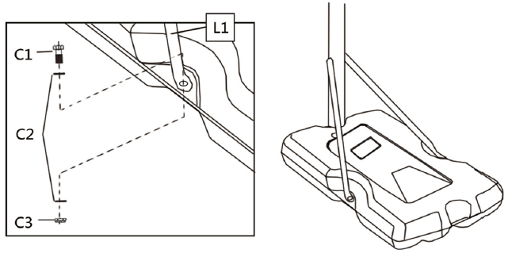

Закрепите другой конец подпорки стойки (L1) и (L2) с двух сторон на основании (S) с помощью болтов (С1), (С2) и (С3), как показано на рисунке.

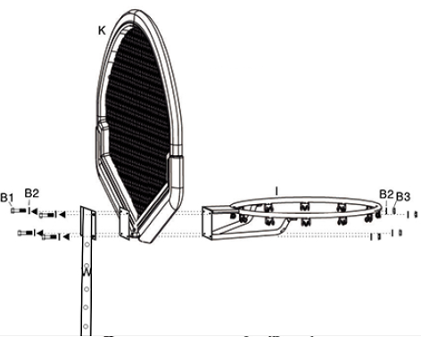
Закрепите кольцо (I) и верхнюю секцию стойки (W) на щите (К) с помощью болтов (В1), (В2) и (В3), как показано на рисунке.
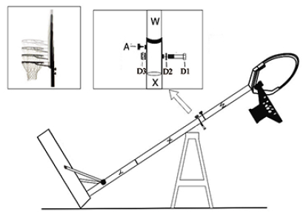
Вставьте верхнюю секцию стойки (W) в среднюю секцию стойки (X), отрегулируйте необходимую высоту, затем скрепите их пластиковым колпачком (А) и болтами (D1), (D2) и (D3), как показано на рисунке. Отрегулируйте высоту, вставив болты (D1), (D2) и (D3) в другие отверстия в верхней секции стойки (W).

Закрепите сетку (J) на кольце (I), как показано на рисунке.

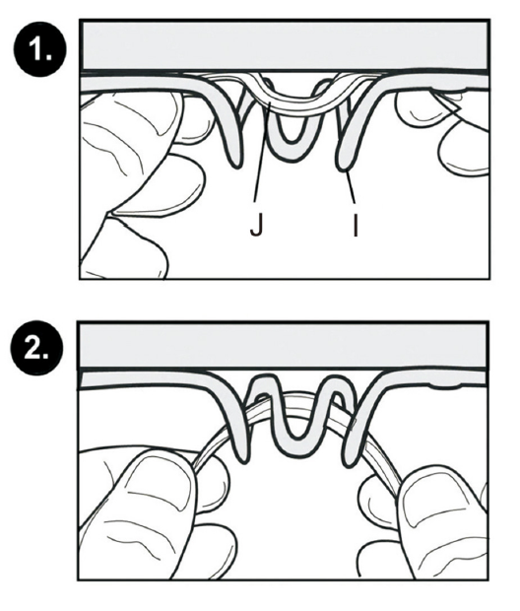

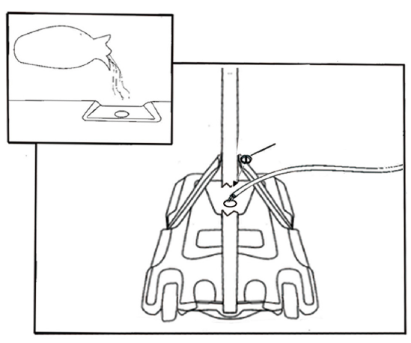
Песок

Колпачок отверстия
для воды

Вода

Заполните основание (S) водой или песком для устойчивости.

